МОУДОД «Городской Дворец детского (юношеского) творчества им. Н.К.Крупской» Пост № 1

ИГРА «КРЕСТИКИ – НОЛИКИ»
Методическая разработка
итогового занятия по программе Поста № 1.

г. Новокузнецк
2010

Печатается по решению научно – методического и экспертного советов Дворца детского (юношеского) творчества им. Н.К. Крупской

Игра «Крестики - нолики». Методическая разработка итогового занятия по программе Поста № 1./ Авторы – составители: Климова А.С., Мосунова С.В. Мальцев В.М., Линд Л.В., педагоги дополнительного образования Дворца детского (юношеского) творчества им. Н.К. Крупской, Новокузнецк, 2010. –
Методическая разработка предназначена для педагогов дополнительного образования, работающих в первую очередь по программам гражданско- патриотического и военно-патриотического направления, а также для педагогов школ с целью повышения эффективности работы по патриотическому воспитанию.

Городской Дворец детского (юношеского) творчества им. Н.К. Крупской, 2010
Содержание.

- Пояснительная записка
- Конспект занятия – игры.
- Методические советы и рекомендации к проведению.
- Дидактические материалы (электронное приложение)
- Литература.

Пояснительная записка.
Социальный заказ общества к образованию таков, чтобы в своем идеале воспитать «человека – гражданина и патриота». Для одного педагога это задача непосильная. Решить ее можно только объединив усилия всех, кто в своей работе уделяет особое место патриотическому воспитанию.
Руководствуясь Концепцией патриотического воспитания граждан Российской Федерации, педагогический коллектив Поста № 1 уделяет особое внимание совершенствованию процесса воспитания «человека – гражданина и патриота». Большой опыт работы по данному направлению позволяет нам предложить педагогам дополнительного образования и учителям школ разработку занятия – игры. Наличие методических рекомендаций и советов позволит адаптировать ее к вашим детям, к их возрасту и уровню подготовки. Электронный вариант дидактических пособий сократит время, требующееся на подготовку к данному занятию. Интересная для детей форма проведения занятия и инвариантность заданий дает возможность использования данной разработки на любом этапе деятельности педагога, уделяющего внимание патриотическому воспитанию своих обучающихся.
Коллектив Поста № 1 считает, что создание таких разработок отдельных занятий, способствует обновлению содержания и позволяет активизировать работу педагогов дополнительного образования и учителей школ по патриотическому и гражданскому воспитанию.

Игра – занятие «Крестики - нолики»

Цель: Активизировать интерес к историческому прошлому своей Родины.
Задачи:
- Продолжить закрепление знаний, полученных за время несения службы на Посту № 1.
- Развивать умение слушать и анализировать, продолжать развивать навык работы в команде.
- Воспитывать бережное отношение к памяти прошлого.
- Способствовать формированию и развитию нравственных, эстетических, патриотических, качеств личности.
Дидактические материалы:
- Игровое табло 3х3, состоящее из 9 полей заданий (приложение 1).
- Карточки «крестики-нолики» (по 9 каждого знака).
- Карточки с заданиями (к каждому полю).

Ход занятия:
- Организационный момент.
- Здравствуйте, ребята! Я надеюсь, что сегодня у всех вас хорошее настроение?
А по другому и быть не может, ведь сегодня мы с вами немного поиграем!
- Актуализация знаний .
- Вам предстоит проявить свой командный дух, собранность, Включить всю свою фантазию и воображение. А заодно и заглянуть в глубины своей памяти…. Чтобы стать лучшими в сегодняшней игре вам пригодится и ваш прошлый багаж знаний и то новое, что вы узнали за время несения Вахты Памяти на Посту № 1.
- Сообщение правил игры.
- И для начала я предлагаю вам вспомнить игру «Крестики - нолики».
- Играли в такую? (да)
- А правила помните? (по очереди ставить «Х» или «0» с целью составить линию из 3х одинаковых знаков)
- Мы сегодня тоже поиграем с вами в «Крестики – нолики». А для этого разобьемся на команды^{*1}(Знак *соответствует наличию методического совета или рекомендации к проведению, число рядом указывает на ее порядковый номер.). 1 и 3 смена и их разводящий – одна команда, кем вы будете?
- Предлагается вытянуть «вслепую» одну из предложенных карточек: «Х» или «0».
- А 2 и 4 смены с разводящим и ПНК будут, соответственно, другой командой.
Игроки рассаживаются согласно проведенной жеребьевки.
Итак, у нас готовы 2 команды: «Крестики» и «Нолики», есть игровое поле. Но поле-то непростое. Каждая клетка таит в себе какое-то задание и свой знак на клетке поставит та команда, которая с этим заданием справится лучше и быстрее. Внимание! В погоне за скоростью не забывайте качество, оно будет оцениваться в первую очередь.
Победит в игре тот, кто, как и в обычных «Х – 0», скорее соберет линию из 3х одинаковых знаков.
Правила понятны?
- Проведение игры.
Крестики по традиции получают право первыми сделать ход. В нашем случае это означает – выбрать клетку с заданием.

Общий вид игрового поля^{*2}:

 | 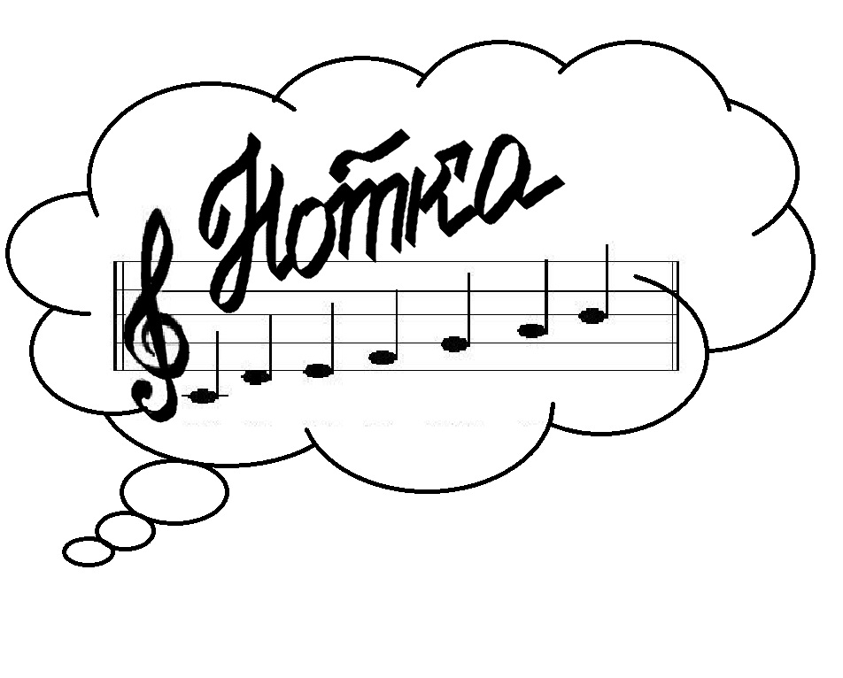 | 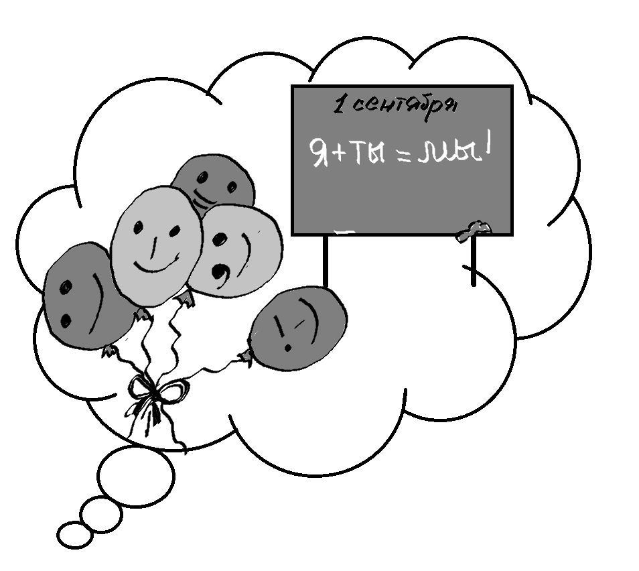
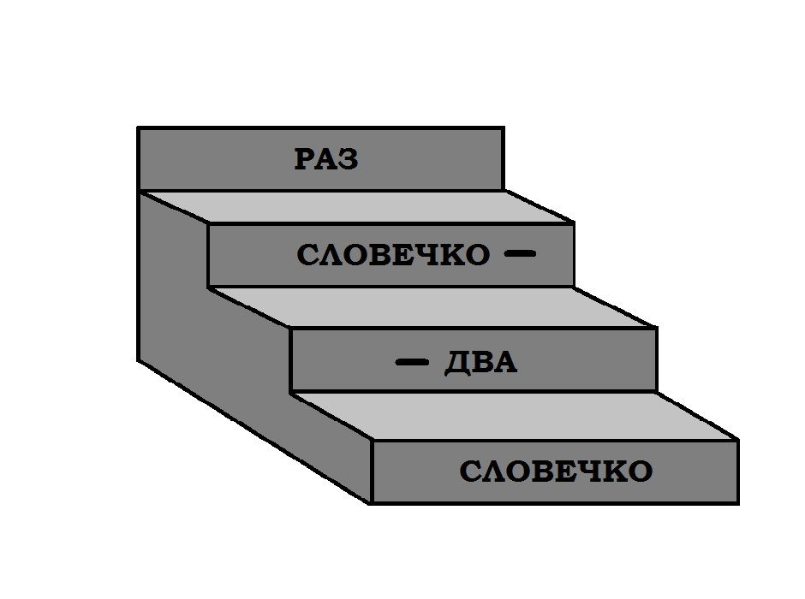 | 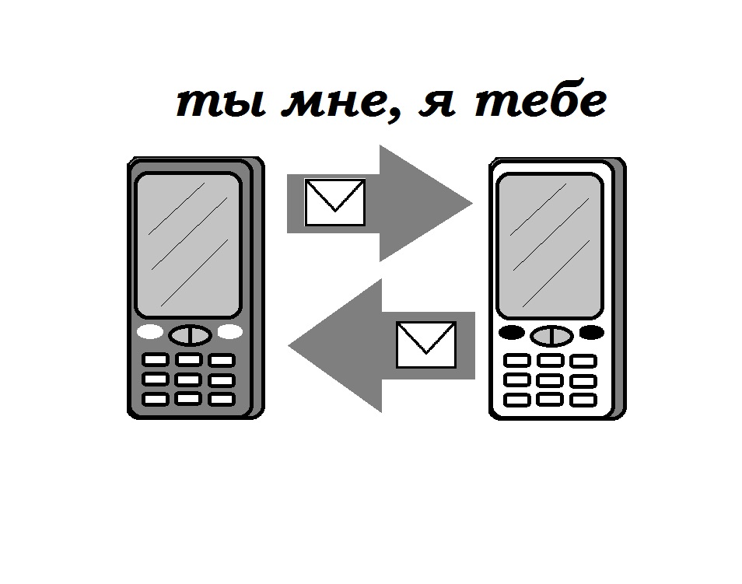 | 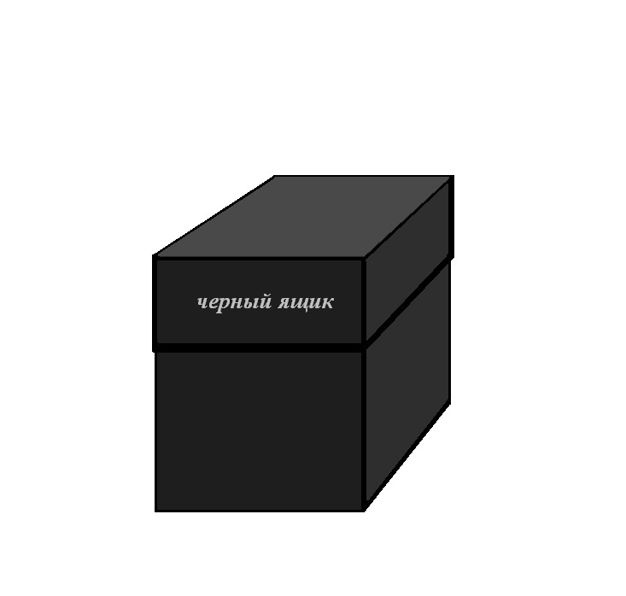
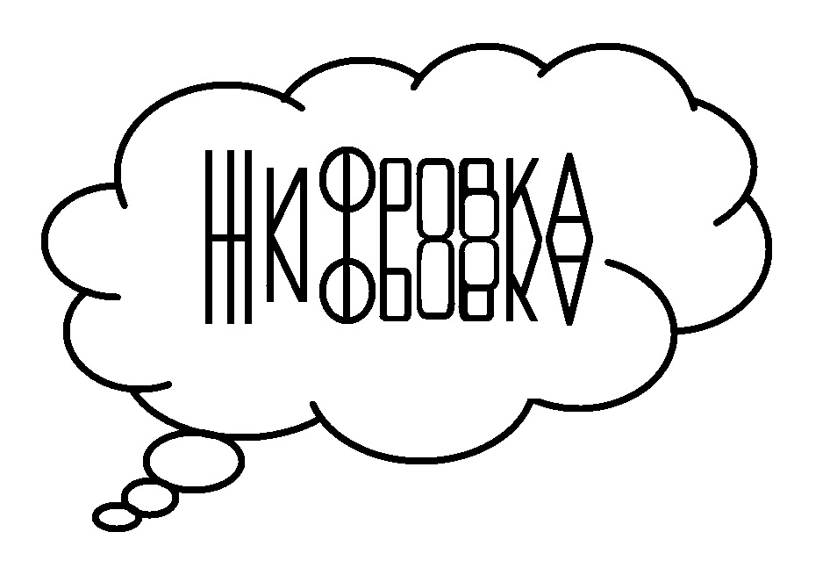 | 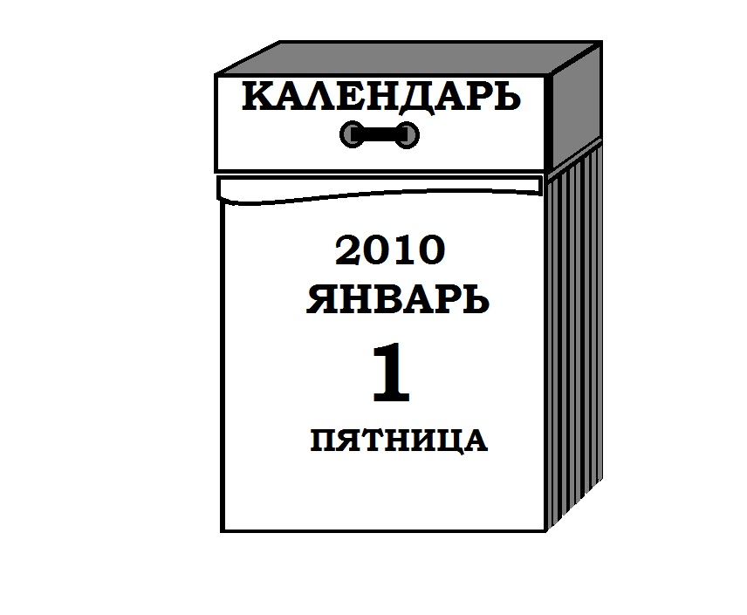 | 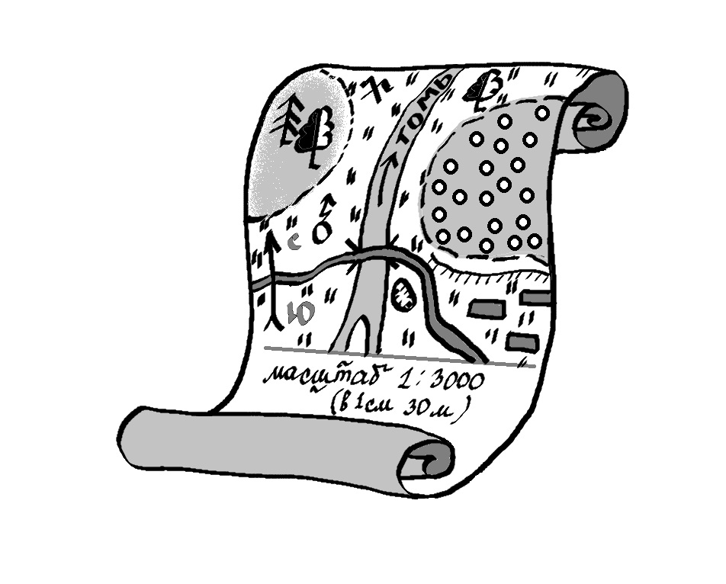

«КАПИТАНЫ»^{*3}
Задание: 1. с завязанными глазами найти всех игроков своей команды.
2. выполнить задания , написанные на карточках:
- Построй команду!
- Равняйсь!
- Смирно!
- Налево!
- Направо!
- Направо!
- В шеренгу по одному шагом марш!
Выигрывает команда, четче выполнявшая задание.
Примечание: в холодное время года вариантом задания является одевание капитанами на скорость зимней форменной одежды в соответствии с требованиями.

«НОТКИ»^{*4}
Подготовить нечетное количество карточек со словами из песен военной поры.
Задание: отгадать песню и напеть хором из нее несколько строк, включая слова, написанные на карточках.
Выигрывает команда, напевшая первой большее количество песен.
Карточки :
- …огонь, на поленьях смола…(«В землянке»)
- …с сединою на висках… (День Победы)
- …как волна. Идет война… (Священная война)
- …..лист резной, я влюбленный ….(«Смуглянка»)
- ….яблони и груши, поплыли….(«Катюша»)

«ВСЕ ПО ПЛАНУ»^{*5}
Задание: составит план местности по устному описанию:
С юго-запада на восток протекает река. Через реку – мост. На северо-западе – лес, на северо-востоке – большое озеро. Вокруг озера – лес. На юго-востоке – поселок городского типа. На юго-западе лес. На западе – деревня. Между ней и рекой – завод.
Выигрывает команда, наиболее точно отразившая все названные объекты.
Примечание: каждой команде выдается карточка – помощница со схематичными рисунками объектов:

Завод –
Мост –
Река –
ПГТ –
Озеро –
Деревня –
Лес –

«РАЗ СЛОВЕЧКО – ДВА СЛОВЕЧКО»^{*6}
(конкурс буриме)
Задание: Сочинить четверостишья, используя слова-окончания:

- …..салют
…..дают
- …….солдат
…….виноват
- ……век
……снег
- …….сражаться
…….улыбаться
- ……воевать
…….рисовать
- ….сын
…..гражданин

Выигрывает команда, сочинившая за 3-5 минут наибольшее количество четверостиший.
«ТЫ МНЕ, Я ТЕБЕ»^{*7}
Задание: подготовить команде соперников 3 вопроса по изученному во время службы материалу.
Выигрывает команда, правильно ответившая на все вопросы.
Примечание: при одинаковом результате предлагается задать по дополнительному вопросу. Время ограничено.

«ЧЕРНЫЙ ЯЩИК»^{*8}
В коробку (черный ящик) помещается небольшой предмет (пуговица, кокарда, диск, пряжка и т.п.), с которым ребята сталкивались во время несения службы на Посту№1.
Задание: отгадать, что спрятано в ящике. С этой целью игроки обеих команд задают по очереди вопросы ведущему (педагогу). На вопрос можно отвечать только «ДА» или «НЕТ».
Выигрывает команда, отгадавшее большее количество предметов.
Примечание: предметы помещаются в ящик по очереди и их нечетное количество.

«ШИФРОВКА»^{*9}
Задание: расшифровать текст, написанный на карточках, используя в качестве ключа – алфавит.
Карточки:
I  Й=И  25,19,1,2,3,12,6,18,20,18,12,6,3,1,  15,19,4,15,17,15,17,15,22,17,1,14,  31,30,19,5,3,6,16,20,25,11,9,15,5,  9,14,19,1,14,11 | II  Й=И  15,22,17,1,14,1,13,15,18,19,1 – 5,3,11,19,1,  14,11,1,8,1,17,6,11,15,10,18,12,6,3,1,3,15,  3,17,1,4,6,15,5,9,14,19,1,14,11
Ответы: 1 – штаб в лесу, слева от гор, охраняют две пушки и один танк,
2 – охрана моста – два танка за рекои, слева в овраге один танк.
Выигрывает команда, первой справившаяся с шифровкой.
Примечание: ключ можно дать.
Карточка – ключ:

- А
- Б
- В
- Г
- Д
- Е
- Ё
- Ж
- З
- И
- К
- Л
- М
- Н
- О
- П
- Р
- С
- Т
- У
- Ф
- Х
- Ц
- Ч
- Ш
- Щ
- Ь
- Ы
- Ъ
- Э
- Ю
- Я

«КАЛЕНДАРЬ»^{*10}
Задание: Распределить предложенные даты согласно вопросам и заполнить поля кроссворда. При верном заполнении в выделенных клетках получится еще одна дата. Вставьте пропущенную цифру. Считайте ее отметкой за выполненное задание.
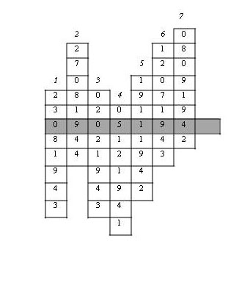 | Вопросы к кроссворду:  - День разгрома советскими войсками немецко-фашистских войск в Курской битве.  - День снятия блокады Ленинграда.  - День разгрома советскими войсками немцев в Сталинградской битве.  - День начала контрнаступления советских войск против немецко-фашистских войск в битве под Москвой.  - День начала наступления в битве за Сталинград.  - День великого танкового сражения под Прохоровкой.  - День начала блокады Ленинграда.

Примечание: на карточках поля кроссворда пустые. даты даны отдельно.
«ТЫ +Я = МЫ»
Задание: командам предлагается на скорость построится с учетом называемых ведущим условий:
- По росту (от высокого – к низкому)
- По цвету глаз (от светлого – к темному)
- По длине волос (от коротких – к длинным)
- По размеру обуви….
- По цвету волос…
Выигрывает команда, быстрее выполнившая большинство заданий с минимумом ошибок.
- Подведение итогов игры.
- Подведение итогов занятия.
- Надеюсь, наше сегодняшнее занятие Вам понравилось?
- Слишком было сложно?
- Давайте поаплодируем сначала сами себе…, а теперь друг-другу!
Методические советы и рекомендации к проведению.
Так как предлагаемая разработка ориентирована не только на педагогов, работающих по программам патриотической направленности, но и на всех желающих осуществить свой вклад в дело патриотического воспитания, мы предлагаем ряд советов, позволяющих адаптировать данную игру к возможностям и способностям ваших обучающихся.

- Жеребьевка.
- Самый простой способ проведения жеребьевки для данной игры: заранее заготовить карточки с изображением «Х» и «0» по количеству участников, поровну каждого знака (желательно, чтоб участников было четное количество, но это не принципиально). Из коробки (шапки, пакета и т.п.) каждый достает карточку. Изображенный на ней знак и определит принадлежность игрока к той или иной команде.
- Разделение на команды можно поручить капитанам. Для их выбора задайте несколько вопросов по изученной теме, предмету, курсу. Капитанами становятся двое самых активных и знающих. Они-то и набирают себе команду, по очереди выбирая одного из присутствующих.
- Для разделения на команды подходит любой удобный и приемлемый для вас вид жеребьевки.
- Игровое поле лучше делать из отдельных, не скрепленных друг с другом листов. Это позволяет:
  - изменять его общий вид,
  - менять отдельные карточки при необходимости,
  - удобно в хранении.
- Можно ограничиться выполнением первой части задания. Или заменить выполнение строевых приемов исполнением походной песни на выбор. В этом случае выигрывает команда, первая хором запевшая свой «марш».
- Варианты заданий:
- Узнать песни военной поры по заранее заготовленным мелодиям.
- Команды по очереди называют песни военных лет и песни о войне. Выигрывает команда, назвавшая последнюю песню(по принципу аукциона).
- Отгадать, о какой песне идет речь по подсказкам (подсказки ведущий дает по очереди)
I песня:
1 – песня – мысленное обращение солдата к своей любимой….
2 – в ней растения, а именно: кусты, умеют разговаривать….
3 – ее поет солдат, сидя у печурки в землянке….
II песня:
1 – песня о весеннем пробуждении природы у водоема...
2 – песня – привет солдату...
3 – ее поет девушка Екатерина...
II песня:
1 – песня о знакомстве парня с девушкой – партизанкой...
2 – действие происходит на рассвете летом…
3 – любимое растение поющего – кудрявый клен…
- Можно предложить командам уже несколько готовых карточек с планом местности. Все примерно одинакового содержания, но допускающие неточности и ошибки. Лишь одна карточка из предложенных соответствует описанию. Команда нашедшая ее первой – побеждает.
- В качестве слов - окончаний для буриме можно брать любые рифмы. Можно предложить командам самим придумать «слова – окончания» для соперников.
- Это задание рекомендуется оставить, только вопросы, соответственно, будут иметь непосредственное отношение к вашему предмету. Это позволит сделать занятие более актуальным и интересным именно для ваших детей.
- Можно заменить конкретные предметы карточками с их изображением, но в этом случае дети должны об этом знать. Вопрос: Что солдат положил с собой в походный вещмешок? (лист бумаги, фотография, фляжка, т.п.)
- Варианты заданий:
- Разгадать ребус,
- Узнать пословицу (например: «На чужой сторонушке рад родной воронушке») по картинке,
- Кроссворд можно заменить более легкими вопросами типа:
- Сколько дней длилась блокада Ленинграда?
- В каком году была битва за Москву?
Или:
- Какие даты из истории Великой Отечественной войны вы знаете? И что они означают? (по принципу аукциона)

Литература:

Беспятова, Н.К. Военно-патриотическое воспитание детей и подростков как средство социализации / Н.К. Беспятова. – М.: Айрис-пресс, 2006. – 192 с. – ISBN 5-8112-1693-9.
Вспомним мы походы и былые годы … / под ред. М.В. Артюхова, Г.А. Вержицкого, В.А. Сергеевой (Пошевневой). – Новокузнецк: ИПК, 2000. – 381 с. – ISBN 5-7291-0200-3.
Государственная программа «Патриотическое воспитание граждан Российской Федерации на 2006-2010 годы» // Внешкольник. - 2005. - №10. – с.1- 5.
Коновалова, Г.А. Патриотическое воспитание школьников в современных условиях / Г.А. Коновалова. – Новокузнецк: изд-во ИПК, 2003. – 156 с. – ISBN 5-7291-0270-4.
Лихачев, Б.Т. Курс лекций: учеб. пособие для студентов педагогических учебных заведений и слушателей ИПК и ФПК / Б.Т. Лихачев. - 4-е изд. перераб. и доп. – М.: Юрайт, 2000. – 523 с. - ISBN 5-85294-080-1.
Новокузнецк 60-80 годы. Воспоминания / сост. П.А. Старцев. - Новокузнецк: Кузнецкая крепость, 2007. – 260 c. - ISBN 5-87521-073-1.
О чем поют трубы: стихи, рассказы, очерки победителей областного литературного конкурса, посвященного 60-летию Победы в Великой Отечественной войне / Кемеровский областной совет ветеранов войны и труда; редакция газеты «Земляки». – Кемерово: Кузбассвузиздат, 2006. – 161 с., ил. – ISBN 5-202-00928-3.
Патриотическое воспитание: от теории к практике. – Новокузнецк: изд-во ИПК, 2004. – 144 с. – ISBN 5-7291-0333-6.
Смирнов, С.А. Педагогика: педагогические теории, системы, технологии: учебник для студентов высших и средних педагогических учебных заведений / С.А. Смирнов, И.Б. Котова, Е.Н. Шиянов и др.; под ред. С.А. Смирнова. – 4-е изд., исправ. – М.: изд. центр «Академия», 2000. – 512 с. - ISBN 5-7695-0599-0.
Строевой устав Вооруженных Сил Российской Федерации. - М.: Военное издательство, 1994. – 175 с., ил.
Так начиналась война: материалы всероссийской научно-практической конференции, посвященной 65-летию начала Великой Отечественной войны и битве под Москвой (г. Кемерово, 21 ноября 2006г.). – Кемерово: Кузбассвузиздат, 2006г. – 295 с. – ISBN 5-202-00962-3.
Харламов, И. Ф. Педагогика: учебное пособие / И.Ф. Харламов. – 4-е изд. перераб. и доп. – М.: Гардарики, 2000. - 519 с. – ISBN 5-8297-0004-2 (в пер.).

